MAXON Световой прибор SPOT-150

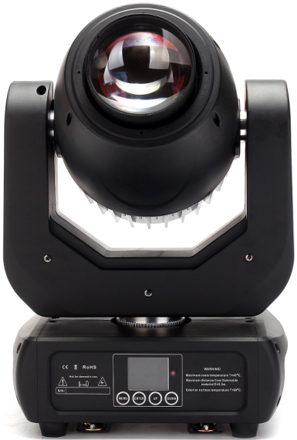

РУКОВОДСТВО ПОЛЬЗОВАТЕЛЯ

1 ИНСТРУКЦИИ ПО ТЕХНИКЕ БЕЗОПАСНОСТИ



Это устройство покинуло завод в идеальном состоянии. Чтобы сохранить это состояние и обеспечить безопасную эксплуатацию, пользователю необходимо строго соблюдать инструкции по технике безопасности и предупреждения, указанные в данном руководстве пользователя.

Если устройство подверглось перепаду температур из-за изменений окружающей среды, не включайте его сразу. Образовавшийся конденсат может повредить устройство.
Оставьте устройство выключенным до тех пор, пока оно не достигнет комнатной температуры. Это устройство относится к классу защиты I. Поэтому крайне важно, чтобы оно было заземлено. Электрическое подключение должно выполняться квалифицированным специалистом.
Устройство должно использоваться только при номинальных значениях напряжения и частоты. Убедитесь, что доступное напряжение не превышает указанного в конце данного руководства.
Убедитесь, что сетевой кабель не пережат и не повреждён острыми кромками. Если это произошло, кабель должен быть заменён уполномоченным дилером. Всегда отсоединяйте устройство от сети, когда оно не используется или перед очисткой. Работайте с сетевым кабелем только за вилку. Никогда не вытягивайте вилку, дёргая за кабель.
При первом запуске может появиться лёгкий дым или запах. Это нормальный процесс и не обязательно означает неисправность устройства; со временем это должно пройти. Пожалуйста, не направляйте световой луч на горючие вещества. Приборы нельзя устанавливать на горючие поверхности; соблюдайте расстояние не менее 50 см от стены для обеспечения свободной циркуляции воздуха, чтобы не было препятствий для работы вентиляторов и вентиляции для отвода тепла.
Если внешний гибкий кабель или шнур этого светильника повреждён, он должен быть заменён производителем, его сервисным агентом или квалифицированным специалистом, чтобы избежать опасности.

2 РАСПАКОВКА
Спасибо за выбор нашего светодиодного подвижного прибора мощностью 150 Вт.В целях вашей безопасности, пожалуйста, прочитайте это руководство перед установкой устройства.
В руководстве содержится важная информация по установке и применению.Пожалуйста, устанавливайте и эксплуатируйте прибор в соответствии с приведёнными инструкциями.
Также сохраните это руководство для возможного дальнейшего использования.
LED 150W изготовлен из нового типа термостойкого инженерного пластика и литого алюминиевого корпуса с привлекательным внешним видом.
Прибор спроектирован и произведён в строгом соответствии со стандартами CE и соответствует международному протоколу DMX512.
Он может работать автономно или быть соединён с другими аналогичными устройствами для совместной работы.
Прибор подходит для крупных концертных мероприятий, театров, телестудий, ночных клубов и дискотек.
Подвижная голова 150 Вт отличается высокой яркостью и стабильностью работы.
Пожалуйста, аккуратно распакуйте прибор после получения и проверьте, не был ли он повреждён во время транспортировки.
Также убедитесь, что в коробке присутствуют следующие элементы:
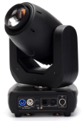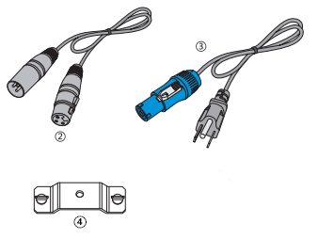

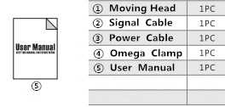

3 ОСОБЕННОСТИ И ТЕХНИЧЕСКИЕ ХАРАКТЕРИСТИКИ

Особенности
- Светодиод белого цвета мощностью 150 Вт с высокой яркостью
- Срок службы до 50 000 часов и низкое энергопотребление
- Угол луча 15°, функция фокусировки
- Высокая световая отдача: 3450 LUX на 5 м при белом свете
- Функция защиты от перегрева: при внутренней температуре 40° начинают работать вентиляторы; при 70° яркость снижается наполовину
- Цветовое колесо: 7 цветов + белый, вращение с переменной скоростью и направлением
- 1 статическое гобо-колесо: 8 гобо + белый, вращение колеса и эффект тряски
- 1 вращающееся гобо-колесо: 6 гобо + белый, вращение колеса и эффект тряски
- Призма: 3-гранная прямая призма, вращение в обоих направлениях с регулируемой скоростью
- Высокоскоростной стробоскопический эффект: 1–25 вспышек в секунду
- Встроенные программы
- DMX-каналы: 16/14/12/10, протокол USITT DMX-512
- Управление через DMX 512, мастер-слейв, управление звуком или автоматическое функционирование
- Цветной ЖК-дисплей
- Эффективная система охлаждения с низким уровнем шума
- Разъёмы POWERCON IN/OUT
- 3-контактные XLR-разъёмы IN/OUT
- Два крепления Omega с фиксатором на 1/4 оборота
- Степень защиты IP 20
Технические характеристики.
- Входное напряжение: AC 90–260 В, 50/60 Гц
- Источник света: светодиод белого цвета мощностью 150 Вт (High Output White LED)
- Управляющий сигнал: DMX 512, мастер-слейв, управление по звуку или автоматический режим
- Каналы управления: 16/14/12/10 DMX-каналов, стандарт USITT DMX-512
- Потребляемая мощность: 250 Вт
- Габариты: 270(Д) × 270(Ш) × 470(В) мм
- Размер упаковки: 305(Д) × 305(Ш) × 500(В) мм
- Вес нетто: 10,6 кг
- Вес брутто: 12,6 кг
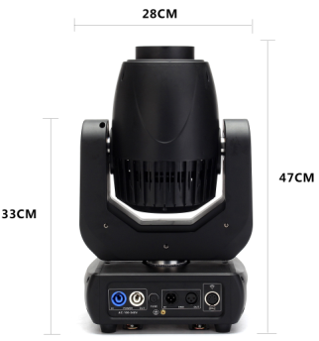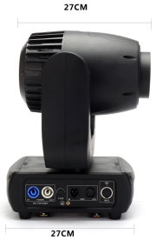

4 ФОТОМЕТРИЧЕСКИЕ ДАННЫЕ
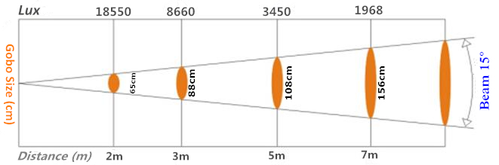
5 ИНСТРУКЦИИ ПО ЭКСПЛУАТАЦИИ

Подвижная голова предназначена для создания спотовых эффектов при оформлении площадки.
∙ Не включайте прибор, если он подвергался значительным перепадам температуры, например после транспортировки, так как это может повредить свет вследствие изменений окружающей среды. Перед эксплуатацией убедитесь, что прибор достиг нормальной температуры.
∙ Держите прибор вдали от сильной тряски при любой транспортировке или перемещении.
∙ Не поднимайте прибор, удерживая только за голову — это может привести к повреждению механических частей.
∙ Не устанавливайте прибор в условиях перегрева, повышенной влажности или чрезмерной запылённости. Также не прокладывайте силовые кабели по полу, так как это может привести к поражению электрическим током.
∙ Перед установкой убедитесь, что место монтажа соответствует требованиям безопасности.
∙ При установке обязательно используйте страховочную цепь и проверьте, хорошо ли затянуты все винты.
∙ Убедитесь, что линзы находятся в хорошем состоянии. При наличии любых повреждений или сильных царапин рекомендуется заменить элементы.
∙ Убедитесь, что прибор эксплуатируется квалифицированным персоналом, который знаком с его работой.
∙ Сохраните оригинальную упаковку, если потребуется повторная отправка.
∙ Не пытайтесь вносить изменения в прибор без инструкций от производителя или уполномоченных сервисных центров.
∙ Неисправности, возникшие из-за несоблюдения руководства пользователя или любых неправомерных действий (короткое замыкание, удар током, повреждение лампы и т.п.), не подпадают под гарантию.

6 ИНСИРУКЦИЯ УСТАНОВКИ

Предупреждения: для дополнительной безопасности устанавливайте приборы вне пешеходных зон, зон ожидания или мест, где к ним могут получить доступ посторонние лица.
Перед креплением прибора на любую поверхность убедитесь, что место установки выдерживает точечную нагрузку минимум в 10 раз больше веса устройства.
Установка прибора всегда должна быть дополнительно защищена вторичным страховочным креплением, например соответствующим страховочным тросом.
Никогда не стойте непосредственно под прибором во время его установки, снятия или обслуживания.
Прибор можно подвешивать к потолку или устанавливать на ровную горизонтальную поверхность (см. иллюстрацию ниже). Убедитесь, что прибор находится на расстоянии не менее 0,5 м (1,5 фута) от любых легковоспламеняющихся материалов (декораций и т.п.).
Всегда используйте и устанавливайте прилагаемый страховочный трос как дополнительную меру безопасности для предотвращения случайных повреждений и/или травм в случае отказа монтажного зажима.
Точки крепления: Навесной монтаж требует большого опыта, включая, среди прочего, умение рассчитывать рабочие нагрузки, хорошее знание используемых монтажных материалов и проведение регулярных проверок безопасности всего монтажного оборудования и самого прибора. Если у вас нет таких квалификаций, не пытайтесь выполнять установку самостоятельно. Неправильная установка может привести к телесным повреждениям.
Перед подключением основного сетевого кабеля к соответствующей розетке убедитесь, что все такелажные работы и монтажные процедуры полностью завершены.
Крепление с помощью зажима: LED-подвижная голова оснащена уникальным монтажным кронштейном, который объединяет нижнюю часть основания и точку крепления страховочного троса в одном блоке (см. иллюстрацию ниже). При креплении прибора к ферме убедитесь, что вы надежно закрепили зажим с соответствующим рабочим усилием на прилагаемом омега-кронштейне с помощью винта M10, установленного через центральное отверстие омега-кронштейна. В качестве дополнительной меры безопасности обязательно закрепите как минимум один страховочный трос с соответствующим рабочим усилием на приборе, используя одну из точек крепления страховочного троса, интегрированных в основание.
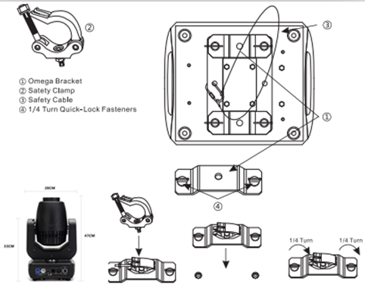
Независимо от выбранного способа подвеса LED-подвижной головы, всегда обязательно закрепляйте прибор страховочным тросом. Прибор имеет встроенную точку крепления для страховочного троса на подвесном кронштейне, как показано на иллюстрации выше. Убедитесь, что вы используете только предназначенную для этого точку крепления, и никогда не закрепляйте страховочный трос за ручку для переноски.

7 ПОДКЛЮЧЕНИЯ УПРАВЛЕНИЯ DMX-512
Подключите прилагаемый кабель XLR к 3-контактному разъему XLR «female» на вашем контроллере, а другой конец — к 3-контактному разъему XLR «male» на подвижной голове. Несколько подвижных голов можно соединять последовательно через последовательное соединение (daisy chain). Для этого необходим двухжильный экранированный кабель с разъёмами XLR на входе и выходе. Пожалуйста, обратитесь к схеме ниже.
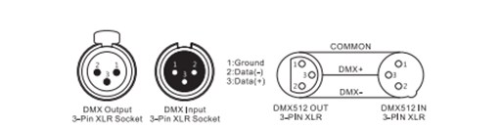
Для установок, где DMX-кабель должен проходить на большое расстояние или находиться в электрически шумной среде, например в дискотеке, рекомендуется использовать DMX-терминатор. Это помогает предотвратить искажение цифрового сигнала управления электрическими помехами. DMX-терминатор представляет собой просто XLR-разъём с резистором 120 Ом, подключённым между контактами 2 и 3, который затем вставляется в XLR-выход последнего прибора в цепочке. См. иллюстрации ниже.
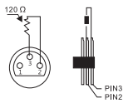
8 ДЕЙСТВИЯ МЕНЮ

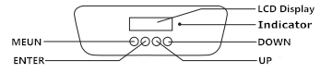

МЕНЮ

Address Set [Set Address Numbers]

[DMX]
Run Mode [AUTO] Auto 1- Auto2
[SOUND]
[MANUAL] Manual Test Function and Operation

Pan reverse
Tilt reverse
Display
Screen Reverse
Setup [ Advanced Setting] Channel (16/14/12/10CH Select)
Sensitivity (01-100)
Motor zero
Reset
Factory Set

Ver V1
System Information DMX Address
Temperature

9 DMX-каналы

Таблица режимов каналов: 16/14/12/10 каналов

CH10 | CH12 | 14CH | 16CH | Функция | Значение канала | Описание
CH1 | CH1 | CH1 | CH1 | Pan | 0-255 | 0-540°
 |  | CH2 | CH2 | Pan fine | 0-255 | Pan Fine
CH2 | CH2 | CH3 | CH3 | Tilt | 0-255 | 0-270°
 |  | CH4 | CH4 | Tilt Fine | 0-255 | Tilt Fine
CH3 | CH3 | CH5 | CH5 | X, Y speed | 0-255 | От быстрой к медленной
CH4 | CH4 | CH6 | CH6 | LED Dimmer | 0-255 | От тёмного к яркому
CH5 | CH5 | CH7 | CH7 | LED Strobe | 0-7 | Включено
 |  |  |  |  | 8-250 | Стробоскоп от медленного к быстрому
 |  |  |  |  | 251-255 | Включено
CH6 | CH6 | CH8 | CH8 | 7 color + White | 0-15 | Белый свет
 |  |  |  |  | 16-31 | Цвет 1
 |  |  |  |  | 32-47 | Цвет 2
 |  |  |  |  | 48-63 | Цвет 3
 |  |  |  |  | 64-79 | Цвет 4
 |  |  |  |  | 80-95 | Цвет 5
 |  |  |  |  | 96-111 | Цвет 6
 |  |  |  |  | 112-127 | Цвет 7
 |  |  |  |  | 128-191 | Вращение по часовой стрелке (CW) от медленного к быстрому
 |  |  |  |  | 192-255 | Вращение против часовой стрелки (CCW) от медленного к быстрому
CH7 | CH7 | CH9 | CH9 | 8 Static Gobos +White | 0-6 | Открыто
 |  |  |  |  | 7-13 | Гобо 1
 |  |  |  |  | 14-20 | Гобо 2
 |  |  |  |  | 21-27 | Гобо 3
 |  |  |  |  | 28-34 | Гобо 4
 |  |  |  |  | 35-41 | Гобо 5
 |  |  |  |  | 42-48 | Гобо 6
 |  |  |  |  | 49-55 | Гобо 7
 |  |  |  |  | 56-63 | Гобо 8
 |  |  |  |  | 64-70 | Вибрация Гобо 8 от медленной к быстрой
 |  |  |  |  | 71-77 | Вибрация Гобо 7 от медленной к быстрой
 |  |  |  |  | 78-84 | Вибрация Гобо 6 от медленной к быстрой
 |  |  |  |  | 85-91 | Вибрация Гобо 5 от медленной к быстрой
 |  |  |  |  | 92-98 | Вибрация Гобо 4 от медленной к быстрой
 |  |  |  |  | 99-105 | Вибрация Гобо 3 от медленной к быстрой
 |  |  |  |  | 106-112 | Вибрация Гобо 2 от медленной к быстрой
 |  |  |  |  | 113-119 | Вибрация Гобо 1 от медленной к быстрой
 |  |  |  |  | 120-127 | Открыто
 |  |  |  |  | 128-191 | Вращение Гобо CW от медленного к быстрому
 |  |  |  |  | 192-255 | Вращение Гобо CCW от медленного к быстрому
 | CH8 |  | CH10 | 6 rotation gobos +White | 0-15 | Открыто
 |  |  |  |  | 16-31 | Гобо 1
 |  |  |  |  | 32-47 | Гобо 2
 |  |  |  |  | 48-63 | Гобо 3
 |  |  |  |  | 64-79 | Гобо 4
 |  |  |  |  | 80-95 | Гобо 5
 |  |  |  |  | 96-127 | Гобо 6
 |  |  |  |  | 128-191 | Вращение Гобо по часовой стрелке (CW) от медленного к быстрому
 |  |  |  |  | 192-255 | Вращение Гобо против часовой стрелки (CCW) от медленного к быстрому
 | CH9 |  | CH11 | Gobo Rotation | 0-15 | Открыто
 |  |  |  |  | 16-95 | Точное вращение Гобо 0–360°
 |  |  |  |  | 96-135 | Вращение Гобо 0–90°
 |  |  |  |  | 136-155 | Вращение Гобо 0–180°
 |  |  |  |  | 156-175 | Вращение Гобо 0–720°
 |  |  |  |  | 176-215 | Самовращение Гобо CW от медленного к быстрому
 |  |  |  |  | 216-255 | Самовращение Гобо CCW от медленного к быстрому
CH8 | CH10 | CH10 | CH12 | Focus | 0-255 | От размытости до чёткого Гобо
CH9 | CH11 | CH11 | CH13 | Prism | 0-63 | Открыто
 |  |  |  |  | 64-255 | Призма включена
CH10 | CH12 | CH12 | CH14 | Prism Rotation | 0-15 | Стоп
 |  |  |  |  | 16-135 | Вращение CW от медленного к быстрому
 |  |  |  |  | 136-255 | Вращение CCW от медленного к быстрому
 |  | CH13 | CH15 | self-setting  Program | 0-7 | Нет действия
 |  |  |  |  | 8-131 | Авто режим
 |  |  |  |  | 132-255 | Звуковой режим
 |  | CH14 | CH16 | Reset | 0-249  250-253 | Нет функции  Сброс

10 ТЕХНИЧЕСКОЕ ОБСЛУЖИВАНИЕ И ЧИСТКА

Следующие моменты необходимо учитывать при осмотре:
- Все винты для установки устройств или частей устройства должны быть плотно закреплены и не иметь признаков коррозии.
- На корпусе, цветных линзах, креплениях и местах установки (потолок, подвес, траверса) не должно быть деформаций.
- Механически подвижные части не должны иметь признаков износа и не должны вращаться с дисбалансом.
- Электро-питательные кабели не должны иметь повреждений, признаков усталости материала или осадков.
Дополнительные инструкции в зависимости от места установки и способа использования должны соблюдаться квалифицированным установщиком, а любые проблемы с безопасностью должны быть устранены.

Для того чтобы поддерживать светильники в хорошем состоянии и продлить срок их службы, мы рекомендуем регулярную очистку:
- Чистите внутреннюю и внешнюю линзы каждую неделю, чтобы избежать ослабления света из-за накопления пыли.
- Чистите вентилятор каждую неделю.
- Проводите детальную проверку электрической части каждые три месяца у сертифицированного электрика, чтобы убедиться, что контакты цепи находятся в хорошем состоянии, и предотвратить перегрев из-за плохого контакта.
Мы рекомендуем частую очистку устройства. Пожалуйста, используйте влажную безворсовую ткань. Никогда не используйте спиртосодержащие растворители.
Внутри устройства нет деталей, подлежащих обслуживанию. Пожалуйста, следуйте инструкциям, приведённым в разделе «Инструкции по установке».

